总结报告34

目标函数Version 4.0——SDP

（2020.4.29）

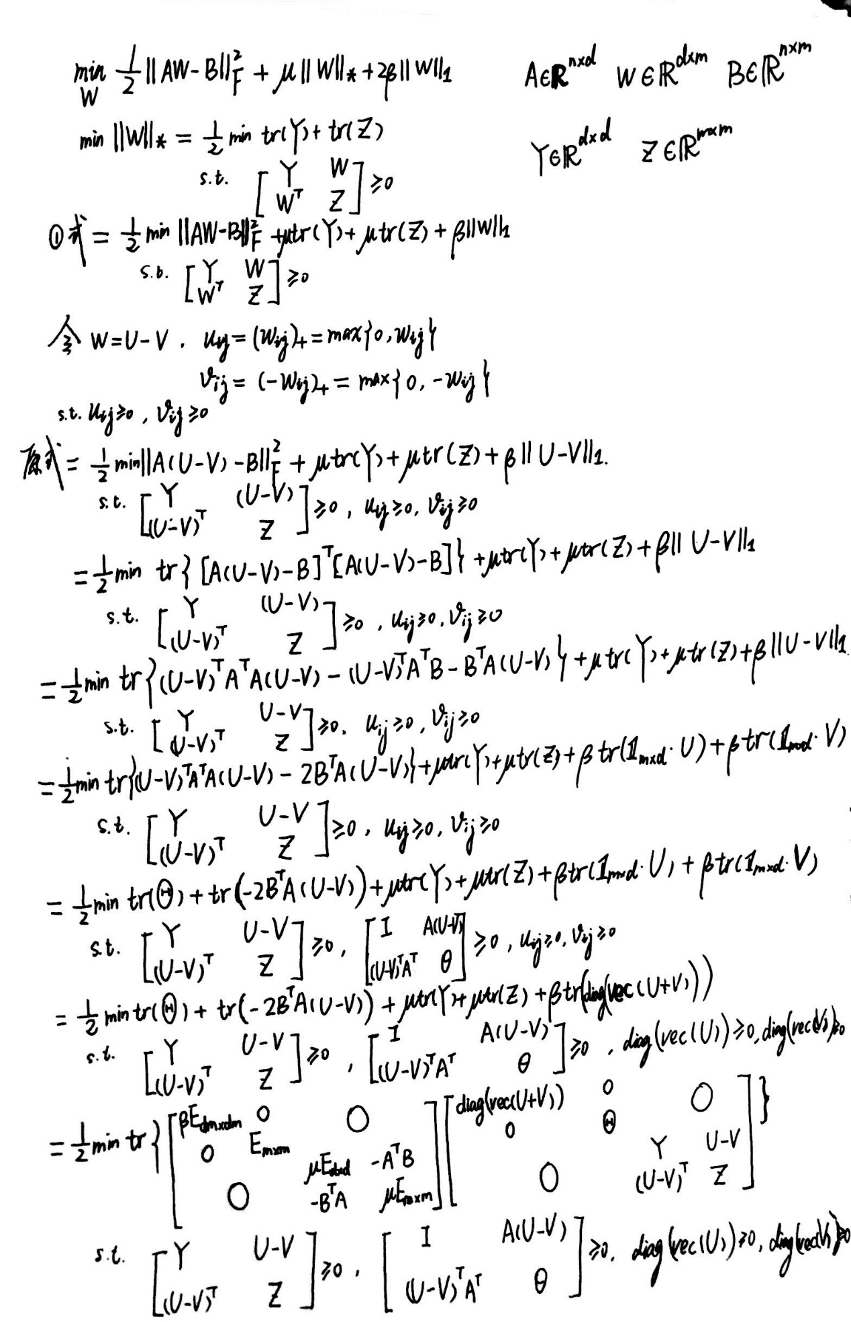



目标函数